Информация для родителей
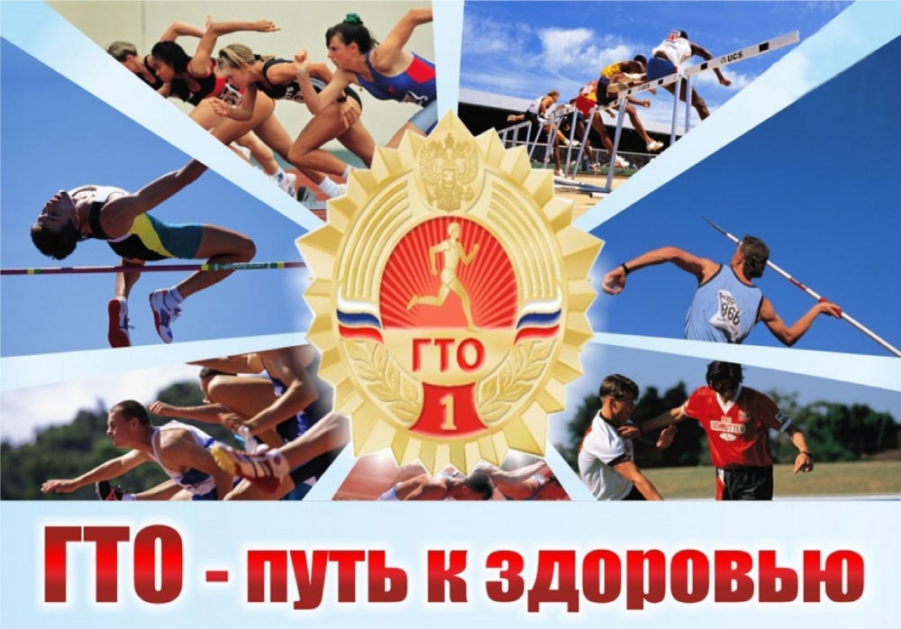

Среднего роста,
плечистый и крепкий.
Ходит он в белой футболке и кепке.
Знак «ГТО» на груди у него,
Больше не знаем о нем ничего.
(С.Я.Маршак)

Ирония стихотворения заключалась в том, что людей со значком ГТО в то время было больше половины страны, и каждый был готов к труду и обороне!
Те, кто учился в школе еще до распада Советского Союза, помнят три заветные буквы — ГТО, или «Готов к труду и обороне» — программу физической и культурной подготовки, которая основывалась на единой и поддерживаемой государством системе патриотического воспитания населения.
Указ о возрождении норм ГТО для школьников. С 1 сентября 2014 года по поручению президента России снова вводится физкультурный комплекс ГТО. Сдавать спортивные нормативы школьники будут с шести лет. За хорошие результаты подросткам обещают знаки отличия, а также присвоение спортивных разрядов и званий. А с 2015 года, помимо результатов ЕГЭ, при поступлении в ВУЗы будут учитывать и результаты сдачи норм ГТО.
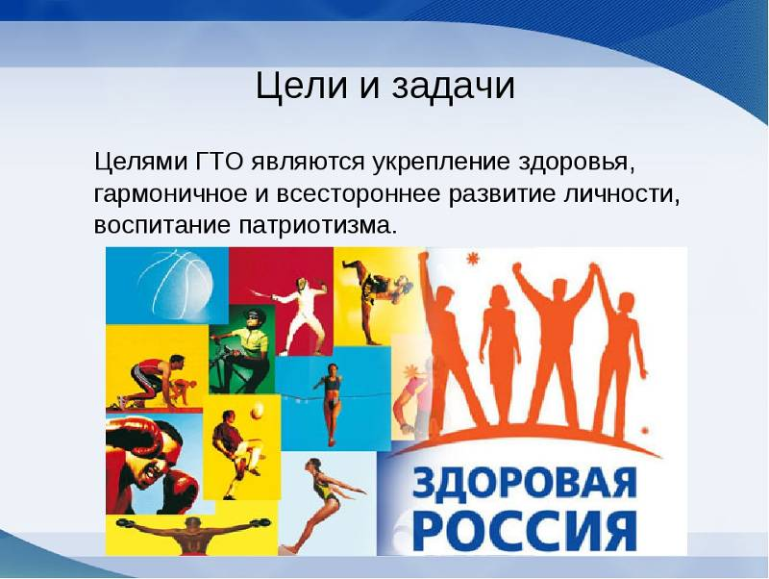

«Зачем нужно ГТО в дошкольном возрасте?»
Физическое развитие ребенка – это, прежде всего двигательные навыки. Координацию движений определяют развитием мелкой и большой моторики.
Именно в дошкольном возрасте закладывается основа для физического развития, здоровья и характера человека в будущем. Этот период детства характеризуется постепенным совершенствованием всех функций детского организма. Ребенок этого возраста отличается чрезвычайной пластичностью.
Для развития координации движений сензитивным является старший дошкольный возраст. Именно в это время ребёнку следует приступать к занятиям гимнастикой, фигурным катанием, и другими видами спорта.
Этот период – период самого активного развития ребенка, в двигательном, так и в психическом развитии.
С точки зрения же психологов, динамика физического развития неразрывно связана с психическим и умственным развитием.
Мы – дошколята находимся на первой ступени норм ГТО.
У будущих первоклассников от 6 лет есть возможность принять участие в первой ступени норм ГТО.
Что это даст?
Знакомство с процессом сдачи нормативов.
Отсутствие стрессовой ситуации при прохождении ГТО в школе.
Укрепление здоровья.
Формирование основ физической и культурной подготовки.

1 СТУПЕНЬ — НОРМЫ ГТО ДЛЯ ШКОЛЬНИКОВ 6-8 ЛЕТ
ОБЯЗАТЕЛЬНЫЕ ИСПЫТАНИЯ
ЧЕЛНОЧНЫЙ БЕГ 3×10 М (мальчики – 10.3, 10.0, 9.2; девочки – 10.6, 10.4, 9.5 сек.)
СМЕШАННОЕ ПЕРЕДВИЖЕНИЕ (1 КМ: мальчики – 7.10, 6.40, 5.20; девочки – 7.35, 7.05, 6.00 сек.)
ПОДТЯГИВАНИЕ ИЗ ВИСА НА ВЫСОКОЙ ПЕРЕКЛАДИНЕ или отжимание от пола (мальчики- 7, 10, 17; девочки- 4, 6, 11 раз)
НАКЛОН ВПЕРЕД ИЗ ПОЛОЖЕНИЯ СТОЯ на гимнастической скамейке С ПРЯМЫМИ НОГАМИ (мальчики- +1. +3, +7; девочки- +3.+5.+9 см)
ИСПЫТАНИЯ ПО ВЫБОРУ
ПРЫЖОК В ДЛИНУ С МЕСТА ТОЛЧКОМ ДВУМЯ НОГАМИ (мальчики- 110, 120, 140; девочки – 105, 115, 135 см)
МЕТАНИЕ ТЕННИСНОГО МЯЧА В ЦЕЛЬ (КОЛ-ВО ПОПАДАНИЙ: мальчики 2 - 3 – 4, девочки 1- 2 – 3 раз)
поднимание и опускание туловища из положения лежа на спине (мальчики- 21, 24, 35; девочки – 18, 21, 30 раз)

Для родителей с активной жизненной позицией, готовых принять участие в нелегком испытании необходимо пройди регистрацию на сайте
Ознакомится с нормативными документами нормы ГТО, а также пройти регистрацию Вы можете по адресу: http://www.gto.ru/
Для прохождения на сайте необходимо подготовить:
1. Наличие эл. Почты
2. Паспортные данные (родителя, законного представителя)
3. Данные свидетельства о рождении
4. Согласие на обработку персональных данных
5. Фотография (в эл. варианте)
Подробную инструкцию Вы можете получить по адресу: https://gtonorm.ru/gto-ru-registraciya

Информацию подготовила: инструктор по физической культуре Калинина В.В., МДОУ «Детский сад №75», Ярославль
https://www.prodlenka.org/metodicheskie-razrabotki/285559-konsultacija-roditeljam-o-doshkolnom-gto
https://urok.1sept.ru/articles/674584

